LNSCIA
Table of Contents
Modelos de Espaços Vetoriais de Semântica 2
Semântica Distributiva 2
Hipótese Distribucional 2
Modelos Espaciais Vectoriais de Semântica 2
Fatorização Explícita e Implícita de Matrizes 3
Singular Value Decomposition (SVD) 3
GloVe: Perda Ponderada ao Quadrado 4
Skip-gram Negative Sampling (SGNS) como Fatorização Implícita de Matriz 4
Word2vec e Doc2vec 5
Paragraph2vec aka Doc2vec 5
Embeddings de caracter para frase 5
FastText 5
Sent2vec 5
StarSpace 5
Modelagem de Tópicos 6
Sistemas Conversacionais 7
Slot Tagging 7
BIO 7
CNN para sequências: Gated Linear Unit 7
Treinar Intents e Slots ao mesmo tempo 8
Utilização de Contexto (Rede de Memória) 8
Usar o Lexico como Feature 8
Codificação de Matches (BIOES) 9
State Tracking 9
Neural Belief Tracker 9
Policy Learner 10
Trasnformadores 11
Encoder 11
Self-Atention 11
Multi-headed Atention 11
Self-atention no Decoder: 12
Finalmente 13

Modelos de Espaços Vetoriais de Semântica

Semântica Distributiva
- Associados sintagmáticos: os os termos ocorrem frequentemente em conjunto em alguns contextos. (abelha e mel)
- Paralelos paradigmáticos: os termos podem se substituir dentro do mesmo contexto sem alterar significativamente oo significado. (abelha e abelhão)

Hipótese Distribucional
Para descobrir se duas palavras são semelhantes, podemos calcular a semelhânça das palavras. Mas pode ser tendencioso por causa de palavras populares no vocabulário, como as stop-words. Por isso é necessário encontrar uma forma de penalizar palavras demasiado populares.
Pointwise Mutual Information (PMI): Contabiliza a co-ocorrencia de palavras num dado texto. O objectivo é verificar se estas duas palavras aparecem aleatóriamente ou não. Na primeira fórmula, o numerador tem a probabilidade conjunta das palavras. E no denominador tem a probabilidade conjunta no caso de as duas variáveis aleatórias serem independentes. Se as palavras fossem independentes, obtemos 1 para esta fracção. E no caso de palavras dependentes que ocorrem varias vezes juntos, vamos conseguir algo mais.
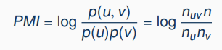
No caso de as palavras nunca ocurrerem juntas, ou se elas forem encontradas juntas raramente, vamos obter valores negativos para o logaritmo. Por isso fazemos a maximização de PMI.
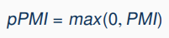
Problema: Na existência de vetores esparços e muito longos torna-se mais difícil encontrar similariadade entre elas.

Modelos Espaciais Vectoriais de Semântica
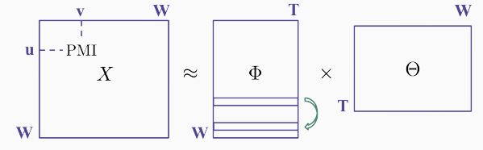
- Input (X): ocorrências de palavra a palavra (count, PMI,…)
- Método: redução de dimensionalidade (SVD- Singular Value Decomposition,…)
- Output: similiaridade entre representações vetoriais de palavras
X vai ser fatorizado de forma a que T = 300 (redução de dimensionalidade), por exemplo. Existem diferentes métodos de fazer esta fatorização, e vai ser falado mais adiante. Neste momento interessa saber, que iremos comparar as linhas da matriz φ ao invés de usar os vetores esparços originais da matriz X. Desta maneira iremos obter as medições sobre a similariadade entre palavras, no qual vai ser o nosso Output. Até agora usamos a janela deslizante para calcular os contextos.
É possível no entanto existir uma noçao de contexto mais complicada, a nível sintático por exemplo. Se as frases forem filtradas sintáticamente podemos descobrir correspondências e dependências sintáticas entre as palavras de uma frase.
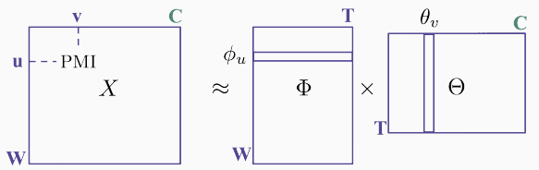

- C é um vocabolário de contexto, ex: palavra/dependência
- Normalmente os contextos são palavras dentro de uma janela deslizante
- Por isso, W = C e X é uma matriz simétrica
- Os vetores φu e θu seram os vetores embeddings

Fatorização Explícita e Implícita de Matrizes

Singular Value Decomposition (SVD)
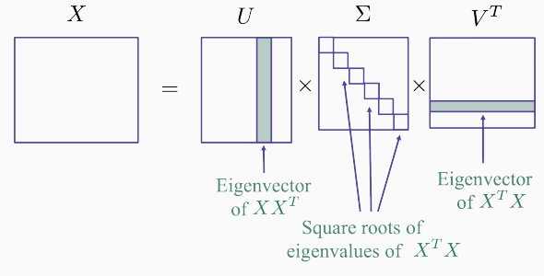
Na algebra linear sabemos que podemos fatorizar uma matriz em 3 matrizes diferentes.A matriz da direita e da esquerda iram ter o que se chama vetores eigenvalues e a do meio ira ter valores na diagonal ordenados numa ordem decrescente.
Como a ideia é reduzir a dimensionalidade iremos então fazer a Truncação do SVD.
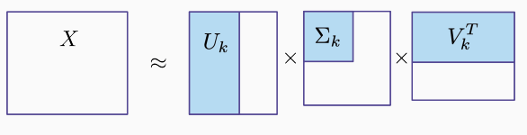
As áreas são uma aproximação ao valor real de X e o erro que advem desta redução pode ser calculado por:
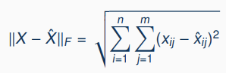
A ideia é fatorizar em duas amtrizes e não em três. Para isso temos duas opções:
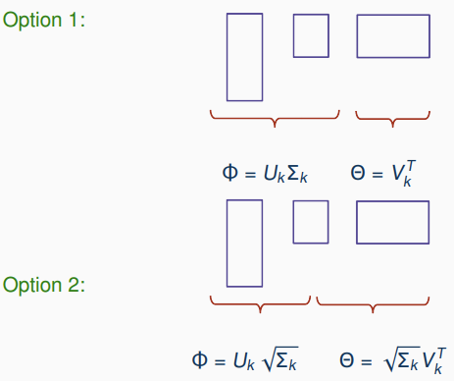

GloVe: Perda Ponderada ao Quadrado
O objetivo é estimar os parâmetros que permitem minimizar a função de perdas usando o stochastic gradient descent, em vez de usa fatorização algébrica. A ideia é quanto mais a ocorrência de uma palavra, mais importante é que o valor desta da matriz se corresponda à realidade.

Skip-gram Negative Sampling (SGNS) como Fatorização Implícita de Matriz
O objetivo do SGNS é maximizado quando este é igual ao shifted PMI (sPMI).

Word2vec e Doc2vec
Duas arquiteturas:
- CBOW (Continous Bag-of-Words): tenta se prever as palavras dado um contexto.
- Continuous Skip-gram: tenta se prever o contexto dado as palavras.
Softamx é demasiado lento por isso as alternativas são Negative Sampling ou Hierarchical Softmax.
Testa a similiaridade das palavras através do julgamento humano ou usando a correlção de Spearman.

Paragraph2vec aka Doc2vec
A ideia e transformar documentos em vetores assim como se fazia com as palavras. Existem duas arquiteturas:
- Distributed Memory (DM): calcula a probabilidade de saber as palavras foco sabendo o resto (contexto).
- Distributed Bad-of-Words (DBOW): calcula a probbilidade de saber o contexto sabendo as palavras foco.

Embeddings de caracter para frase
Problema: linguagens ricas em moforlogia (prefixos e sufixos que mudam o significado das palavras), palavras de baixa frequencia e fora do vocabulário.

FastText
Representa palavras como um saco de carateres n-gram (bag-of-characters), em que divide a palavra por vários n-grams, em que casa n-gram representa um vetor. É tambem incluida a palavra toda. O vetor da palavra final e a soma de todos os vetores criados.

Sent2vec
Semelhantemente ao FastText este modelo cria vários n-grams de palavras que representam a frase e depois é calculado a média para criar então o vetor frásico. O treino é feito com as frases e a corresopndencias das palavras. A palavra que ocorre na frase tem similiriadade grande, no caso ne não ocorrer não tem similiaredade.

StarSpace
O StarSpace aplica a mesma ideia a vários níveis linguisticos. A idea é representar entidades através de features: palavras representadas por n-gram de caracteres, frase representadas por n-gram de palavras.
Aprende embeddings de palavras, frases e documentos.

Modelagem de Tópicos
Cada documento descrito por tópicos e cada tópico descrito por palavras. A solução foca-se no soft-biclustering: Clustering por que agrupam tanto palavras como documentos e soft porque constroi-se modelos probabilisticos de forma a atribuir as palavras e documentos aos tópicos.
Dado ua coleção de textos como bag-of-words o objetivo e calcular a probbilidade de palavras dentro de cada tópico e a probabilidade de tópico de cada documento.
Probabilistic Latent Semantic Analysis (PLSA): Modelo probabilistico que decide qual o tópico para a palavra seguinte baseado numa distribuição probabilistica. O modelo não assume que o texto tem autor, nem que foi escrito manualmente, mas sim que foi usado um procedimento probabilistico.

Sistemas Conversacionais

Slot Tagging

BIO
- B: corresponde ao inicio do slot (beggin)
- I: corresponde à palavra dentro do slot (inside)
- O: representa palavras fora do slot (outside)
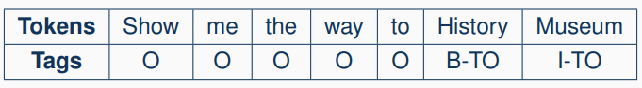
Para verificar a qualidade de detencao de slots:
- Recall (recordar): de todos os slots verdadeiros quais deles e que o sistema conseguiu identificar
- Precision (precisão): de todos os slots encontrados pelo sistema quais deles é que estão corretamente identificados
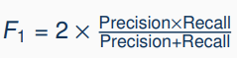
- Avaliação com métrica F1:

CNN para sequências: Gated Linear Unit
O Gated Linear Unit permite nos prever qual o próximo token baseado no contexto historico.
O CNN é mais rápido que o RNN porque o RNN neessita de saber o estado escondido da iteração anterior para prosegguir com o processamento, por isso não pode ter processamento paralelo. Já o CNN pode fazê-lo tornando o mais rápido.
O CNN usa um encoder Bidirecional. Se as convuloções forem simetricas pode se tirar partido do multi processamento na mesma.

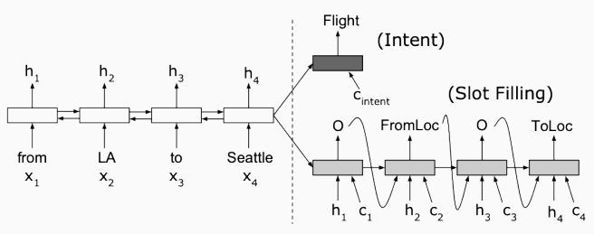
Treinar Intents e Slots ao mesmo tempo
É usado um modelo sequence-to-sequence com um encoder biderecional. O output do encoder e tanto usado para descodificar o intent como o slot. Para identificar os slots usa os vetores de atenção e os hidden states.

Utilização de Contexto (Rede de Memória)
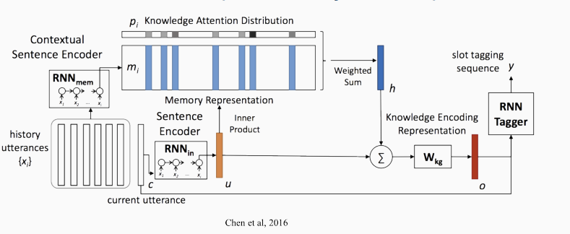
Cada entrada (xi) vai ser processado por uma RNN especial que vai codificar as entradas numa memória de vetores densos.
A entrada currente vai então ser processada pela RNN para ser passada para a memória. Dessa forma é obtido a distribuição de atenção do conhecimento, que representa qual o conhecimento anterior e revelante para o momento. O output é então a junção da entrada currente com o conhecimento extraido da memoria.
Este conhecimento obtido é então distribuido por cada step da RNN responsavel por processar os Slots. Isto permite melhor qualidade no procesamento de slots.

Usar o Lexico como Feature
A ideia e fazer match entre um n-gram de entrada e u nosso dicionário/lexico.
As prioridades dos matches são:
- Match exato ao invés de match parcial
- Match longo ao invés de matchs mais curtos
- Matchs feitos mais no inicios da frase do que no final

Codificação de Matches (BIOES)
- B: se o token é o inicio de uma entidade
- B, I: se dois tokens correspondem ao prefixo
- I, E: se dois token correspondem ao sufixo
- S: se corresponder a uma entidade com apenas um token
Este sistema é util porque é possível criar lexicos que não existam no nosso dicionario ao juntar prefixos e sufixos de lexicos já existentes.
Este sistema também permite aumentar os datasets de treino ao substituir lexicos de exemplos com outros lexicos existentes no dataset.

State Tracking
- State Tracker:
  - Procura numa base de dados externa ou numa base de conhecimento
  - Segue o fluxo/estados da conversa
  - Constroi um estimativa do estado da conversa depois de todas as entradas do utilizador.
- Policy Learner:
  - Recebe a estimativa do estado da conversa e tenta escolher qual a melhor opção do dialogo

Neural Belief Tracker
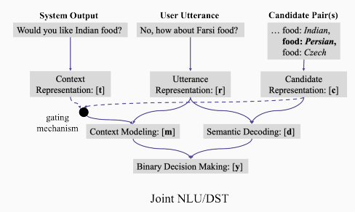
Este sistema usa o ultimo output do próprio sistema e no input atual do utilizador e estes são integrados para então formar o estado atual do dialogo.
Primeiro codifica se o contexto, a entrada do utilizador e os pares candidatos de slots. Depois usa se uma rede de modelagem de contexto que recebe a informação sobre o contexto, os pares de candidatos e usa um mecanismo para decidir se o input do utilizador atual afeta ou não o contexto.
Para alem disso existe outra parte que descodifica a semantica e recebe o input do utilizador e os pares candidatos e verifica se existe uma correspondencia entre eles ou não.
Finalmente temos um mecanismo de decisão binário (Binary Decision Making) que vai então decidir se estes pares candidatos correspondem ao input do utilizador tendo em conta o contexto.

Policy Learner

Trasnformadores
Problemas: lidar com sequencia de dados muito grandes continua a ser um desafio mesmo para as LSTM com o mecanismo de atenção. A sua arquitetura não permite concorrencia de tarefas.
Self-atention: mecanismo de atenção que permite concorrencia e em vez de receber os hidden state vectoes do encoder, ele próprio faz a representação do input. Este mecanismo relaciona diferentes posições de uma sequencia de forma a processar a representação da sequencia.
O decoder possui o mesmo numero de camadas que o decoder.

Encoder
Arquitetura do Encoder:
- Self-Atention
- Feed Forward Neural Network
O input do enconder primeiro passa pela camada de self-atention no qual codifica cada palavra enquanto analisa as outras palavras. O output do self-atention vai então ddiretamente para uma rede feed foward. A rede feed foward e aplicada independetemente para cada posição.
O decoder tem exatamente as mesmas camadas, com a diferença que entre elas tem uma camada de atenção que ajuda o decoder a focar nas palavras mais revelantes de frase de entrada.
Cada palavra dos dados de entrada e então convertido em um embedding vector. Isto só acontece no primeiro encoder. Cada encoder recebe uma lista de vetores cada um com tamanha 512 (o tamanho dos vetores e um hiperparametro e normalmente é o tamanho da maior frase dentro do dataset).
Os encoders recebem o output do encoder que está diretamente abaixo.
Dentro da camada de self-atention existe uma dependencia entre as palavras, no entanto na camada de feed forward já não existe e por isso pode ser então executado em paralelo.

Self-Atention
Para calcular o self atention são calculados 3 vetores o Q (Query), o K (Key) e o V (Value) através da mulitplicação que 3 matrizes que foram treinadas durante o processo de treino. Estes 3 vetores são mais pequenos que o tamanho das vetores embedding.
Calcular a pontuação (score): determina a importância que se deve colocar noutras partes de uma frase enquanto de codifica um palavra.
Os calculos do self-atention são feitos em matriz para ser mais rápido.

Multi-headed Atention
Este mecanismo melhora a performance do Self-Atentions de duas formas:
- Permite ao modelo focar se em diferentes posições
- A camada de atenção passa a ter multiplos subespacos de representação. Em vez de termos uma matriz para cada Q, K e V, teremos mais. Cada um destes sets e inicializado aleatoriamente e depois do treino cada set e usado para projetar os embendings do input para diferentes subespaços de representação.
No calculo do self atentiona fazemos o processo para cada ‘cabeca’ que existir. No entanto a camada feed-forward está a espera apenas de uma matrix. Para tal é então necessário condensar essas matrizes numa só matriz e depois multiplicala por uma matriz de pesos.
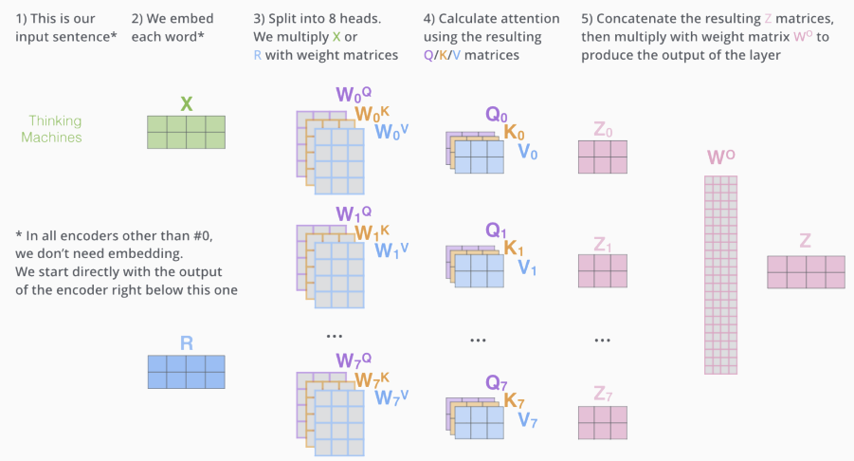
Para dar a entender ao modelo a posição das palavras na frase é adicionado vetores posicionais codificados.
Normalização de camadas (Layer Normalization): melhora o tempo de treino e a performance de genarilzação do modelo através da normalização de cada feature das ativações para zero mean e unit variance.
A ultima camada do encoder envia então os vetores de atencao para a camada encoder-decoder de cada decoder.

Self-atention no Decoder:
A camada de self atention só e permitida aceder as primeiras posiçoes da sequencia de output – para isto as outras posições são mascaradas e recebem valores infinitos antes do softmax ser aplicado.
A camada Encoder-Decoder funciona igual ao multihead atention excepto que cria as matrizes Queries a partir da camada debaixo e usa as Keys e os Values do output dos encoders.

Finalmente
O stack dos decoders retorna um vetor de floats, no qual vai futuramente ser transformado numa sequencia de palavras. Esta transformação e feita com a camada Linear e do Softmax.
A camada Linear porjeta o vetor dos decoders para um vetor bem maior, chamado de logits (previsoes não normalizadas do modelo)
O tamanho do logits tem o tamanho do vocabulário a ser usado e cada celula corresponde ao score de cada palavra. O softmax vai então pegar nesses scores e transforma los em probabilidades. A celula com maior probabilidade e então escolhida e as palavras associadas a esta são produzidas como output deste time step.

